CÉLÉBRATION DE L'ÉMANCIPATION DES FEMMES AVEC ZENITH,
À L’OCCASION DE L'ÉVÉNEMENT « MEET THE DREAMHERS » DE SINGAPOUR

Dans le cadre de ses événements " MEET THE DREAMHERS " organisés dans le monde entier, ZENITH a convié ses invités dans la ville de Singapour à célébrer l'émancipation des femmes en présentant de nouvelles DREAMHERS.Cet événement a également permis de mettre l’accent sur son partenariat avec Susan G. Komen®, la principale organisation de lutte contre le cancer du sein au monde et le plus grand bailleur de fonds de la recherche sur cette maladie, hormis le gouvernement américain.

L’égalité des sexes et l’émancipation des femmes sont au cœur de l'initiative HORIZ-ON qui engendre de nombreux engagements et actions de la part de ZENITH. Avec les DREAMHERS, la Manufacture a créé une plateforme qui permet à des femmes indépendantes de partager leurs expériences et d’inciter d’autres à réaliser leurs rêves. À l’aube de sa troisième année d’existence, l’équipe des DREAMHERS réunit des femmes du monde entier et de tous horizons. Lors de la soirée à Singapour, ZENITH a engagé ses invités à rencontrer ces femmes accomplies et accessibles, auxquelles on peut s’identifier, qui tracent leur propre chemin dans leurs domaines respectifs.

À propos de l'évolution de la plateforme des DREAMHERS, Julien Tornare, CEO de ZENITH, a déclaré : « Je suis extrêmement fier d'accueillir des femmes aussi exemplaires chez ZENITH. Elles prouvent au monde entier qu'aucun rêve n'est trop grand, et que si l’on vise une étoile en agissant avec passion et intégrité, on peut l'atteindre. Les ZENITH DREAMHERS illustrent l’émancipation des femmes dans d'innombrables domaines. Nous sommes impatients de partager leurs histoires et d'inciter d'autres femmes à poursuivre leurs rêves. »

CHRONOMASTER ORIGINAL PINK — LA COULEUR DE L'ESPOIR
Depuis plusieurs années, ZENITH participe à la sensibilisation du public au cancer du sein, une maladie qui touche indistinctement une femme sur huit et affecte d'innombrables vies à travers le monde. Sa dernière contribution à la campagne de sensibilisation et au soutien de toutes les personnes affectées par le cancer du sein est matérialisée par la Chronomaster Original Pink, une édition spéciale de l’emblématique collection de chronographes d'inspiration rétro lancée l'année dernière.

Présentée dans un boîtier en acier unisexe de 38 mm de diamètre et équipé de la dernière génération du calibre chronographe automatique à haute fréquence El Primero, précis au 1/10e de seconde, la Chronomaster Original Pink Edition se distingue par un remarquable cadran rose métallisé qui met à l’honneur la couleur mondialement associée à la campagne de sensibilisation au cancer du sein.

L'édition spéciale Chronomaster Original Pink n'est pas une édition limitée en nombre comme de coutume, mais limitée dans le temps : elle est disponible seulement durant Octobre rose, la campagne internationale de sensibilisation au cancer du sein qui se déroule chaque année du 1er au 31 octobre, et en exclusivité dans les boutiques traditionnelles et en ligne de ZENITH à travers le monde. 20 % des bénéfices de vente sont directement reversés à Susan G. Komen®.

Victoria Wolodzko, Senior Vice President of Mission de Susan G. Komen®, a rejoint les DREAMHERS depuis les États-Unis afin de discuter de l'importance d’Octobre rose et du rôle de Komen dans les découvertes de la recherche sur le cancer du sein, la fourniture de soins aux patientes, l'action politique et l'union de la communauté concernée. « Komen vise à améliorer la situation de toutes les femmes touchées par le cancer du sein et nous sommes reconnaissants à ZENITH de ce partenariat qui amplifie notre message en faveur de l’émancipation des femmes. Ensemble, nous pouvons avoir un impact plus important dans la lutte contre le cancer du sein », a déclaré Victoria Wolodzko-Smart.

Après avoir récemment accueilli les DREAMHERS Sheila Sim et Melody Hsu, ZENITH a le plaisir de présenter de nouveaux membres de la plateforme en pleine expansion : cinq femmes incroyablement passionnées et déterminées qui ont décidé d'atteindre leurs étoiles dans des domaines très différents, unies par leur poursuite de l'excellence envers et contre tous.

CATIE MUNNINGS
Ceux qui ont suivi le championnat de voitures électriques Extreme E, dont ZENITH est partenaire fondateur et chronométreur officiel, connaissent sans doute Catie Munnings. Sportive et prodige de la course automobile, Catie Munnings fait partie de l'équipe Andretti United. Reconnue dans un sport dominé par les hommes, Catie travaille en étroite collaboration avec des organisations qui défendent l'égalité des femmes au travail et encouragent la prochaine génération à combattre le sexisme.

CHIAKI HORAN
C'est en dehors de sa zone de confort que Chiaki Horan brille le plus. Née à Tokyo d'une mère japonaise et d'un père irlandais, Chiaki savait qu'elle voulait faire de la télévision. Après avoir rencontré des difficultés durant sa scolarité au Japon, Chiaki est allée à l'université aux États-Unis, où elle a appris à s'exprimer non seulement à travers la comédie, mais aussi avec les mots. De retour au Japon, elle a exploré de nouveaux domaines et elle est finalement devenue présentatrice de l'un des journaux télévisés du soir les plus populaires. Outre la présentation du journal, Chiaki est une personnalité de la télévision très appréciée dans une variété de programmes, DJ en radio et animatrice d'une émission radiophonique hebdomadaire.

ESTHER ABRAMI
La sensationnelle violoniste de 26 ans Esther Abrami donne un exemple parfait de la réussite artistique à l'ère d'Internet. Son courage, sa détermination et son enthousiasme l'ont conduite sur les plus grandes scènes et lui ont permis de signer un contrat d'enregistrement avec un grand label. Grâce à son ouverture d'esprit et à son désir de partager les hauts et les bas de sa vie d’artiste avec un vaste public en ligne, elle est devenue l'une des musiciennes classiques les plus appréciées de sa génération. Après avoir perfectionné son art au Royal College of Music de renommée mondiale à Londres, la violoniste française a obtenu une bourse pour suivre les cours d’un Master au Royal Birmingham Conservatoire, sous la direction du professeur Wen Zhou Li.

LOLA RODRIGUEZ
Pour la jeune mannequin et actrice Lola Rodríguez, il est naturel de repousser les limites. Originaire des îles Canaries, Lola a fait son coming out transgenre à l'âge de 11 ans, avec le soutien inconditionnel de ses parents. Après le lycée, elle a suivi des études de psychologie, tout en sachant que sa véritable vocation était le métier d'actrice. Lola est devenue star en interprétant des rôles principaux à la télévision et au cinéma, notamment dans la série espagnole Veneno, primée et acclamée par la critique, et dans la série de Netflix Welcome to Eden. En dehors des tournages, Lola est une militante des droits LGBTQ+ qui utilise sa notoriété et son expérience personnelle pour favoriser le progrès et le changement.

ANETT KONTAVEIT
Avec une passion ardente et une volonté indéfectible, Anett Kontaveit est toujours à la poursuite de l'excellence. Inspirée par sa mère, entraîneur de tennis, Anett a commencé à jouer à l'âge de 6 ans et elle a remporté son premier titre trois ans plus tard. Déterminée à figurer au niveau mondial, Anett est rapidement devenue une étoile montante des tournois internationaux et elle a représenté son pays dans le monde entier, notamment aux Jeux olympiques de Tokyo en 2020. Elle a remporté six titres en simple sur le WTA Tour et, en 2022, elle a été classée numéro 2 mondial par la Women's Tennis Association (WTA). Aujourd'hui, elle est la joueuse de tennis estonienne la mieux classée de tous les temps et la seule à avoir joué en finale sur le WTA Tour, en 2021.

ZENITH : TIME TO REACH YOUR STAR.

ZENITH existe pour inspirer les individus à poursuivre leurs rêves et à les réaliser envers et contre tout. Depuis sa création en 1865, ZENITH est devenue la première Manufacture horlogère suisse à l’intégration verticale, et ses montres ont accompagné des figures extraordinaires qui rêvaient grand et s’efforçaient de réaliser l'impossible, du vol historique de Louis Blériot au-dessus de la Manche jusqu’au saut en chute libre stratosphérique de Felix Baumgartner, qui a établi un record. Zenith met également en avant les femmes visionnaires et pionnières en célébrant leurs réalisations et en créant la plateforme DREAMHERS où les femmes partagent leurs expériences et inspirent les autres à réaliser leurs rêves.

Avec l'innovation comme fil conducteur, Zenith propose des mouvements exceptionnels développés et fabriqués en interne dans toutes ses montres. Depuis la création en 1969 de l’El Primero, premier calibre chronographe automatique au monde, ZENITH a réussi à maîtriser la précision à haute fréquence et propose des mesures du temps en fractions de seconde, notamment au 1/10e de seconde dans la collection Chronomaster et au 1/100e de seconde dans la collection DEFY. Parce que l'innovation est synonyme de responsabilité, l'initiative ZENITH HORIZ-ON a affirme les engagements de la marque en matière d'inclusion et de diversité, de durabilité et de bien-être des collaborateurs. Depuis 1865, ZENITH façonne l'avenir de l'horlogerie suisse en accompagnant ceux qui osent se lancer des défis et atteindre de nouveaux sommets. The time to reach your star is now.

À propos de Susan G. Komen®

Susan G. Komen® est la principale organisation à but non lucratif de lutte contre le cancer du sein dans le monde, qui s'efforce de sauver des vies et de mettre fin au cancer du sein pour toujours. Komen a une approche incomparable et à 360 degrés pour combattre cette maladie sur tous les fronts et soutenir des millions de personnes aux États-Unis et dans les pays du monde entier. Elle défend les intérêts des patientes, favorise les avancées de la recherche, améliore l'accès à des soins de qualité, offre un soutien direct aux patientes et donne aux gens des informations fiables. Fondée par Nancy G. Brinker, qui a promis à sa sœur, Susan G. Komen, de mettre fin à la maladie qui a coûté la vie à Suzy, Komen s'engage à soutenir les personnes touchées par le cancer du sein aujourd'hui, tout en cherchant inlassablement les remèdes de demain. Visitez komen.org ou appelez le numéro 1-877 GO KOMEN. Connectez-vous à nos réseaux sociaux via ww5.komen.org/social. www.komen.org/contact-us/follow-us/

CHRONOMASTER ORIGINAL PINK
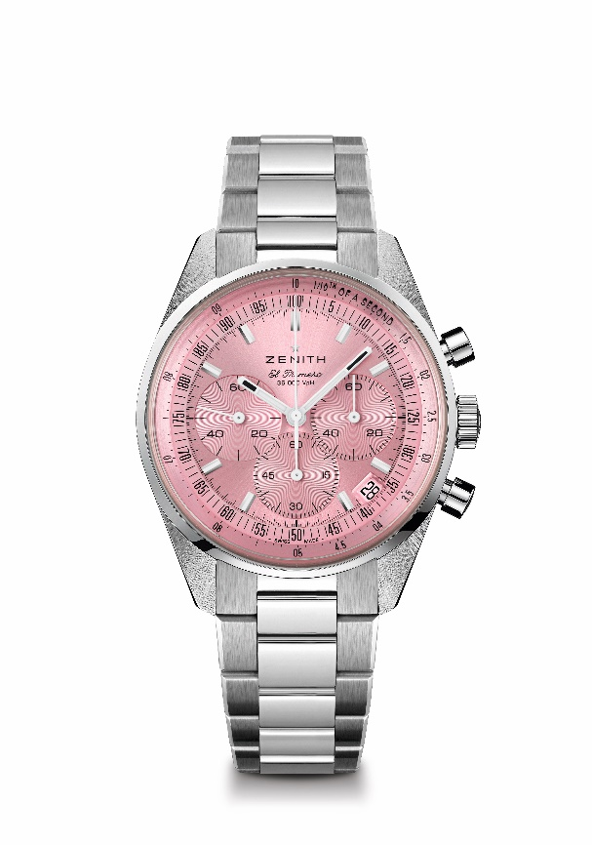
Reference: 03.3202.3600/33.M3200
Points clés : Disponible exclusivement pendant le mois d’octobre Chronographe automatique El Primero à roue à colonnes capable de mesurer et d’afficher les dixièmes de seconde. Réserve de marche améliorée à 60 heures. Indication de la date à 4 h 30. Mécanisme stop-seconde
Mouvement : El Primero 3600
Réserve de marche : 60 heures minimum
Finitions : Nouvelle masse oscillante en forme d’étoile avec finitions satinées
Fonctions : Heures et minutes au centre. Petite seconde à 9 heures. Chronographe affichant les 1/10e de seconde : Aiguille centrale de chronographe effectuant un tour en 10 secondes, Compteur 60 minutes à 6 heures, Compteur 60 secondes à 3 heures.
Prix : 8400 CHF
Étanchéité : 5 ATM
Cadran : rose, au décor soleillé
Boîtier : 38mm
Index des heures : Rhodiés, facettés et recouverts de Super-LumiNova® SLN C1
Aiguilles: Rhodiées, facettées et recouvertes de Super-LumiNova® SLN C1
Bracelet & Boucle : Bracelet en acier inoxydable avec double boucle déployante

